ПРИЛОЖЕНИЕ № 2
к проекту планировки территории
для размещения объекта регионального значения автомобильной дороги межмуниципального значения
«Подъезд к д. Букреево Плесо /3 км/»
на участке км 1+000 – км 1+058
в границах муниципального образования
Черновский сельсовет Кочковского района Новосибирской области и проекту межевания территории в его составе

Положения о размещении объектов капитального строительства федерального, регионального или местного значения, а также
о характеристиках планируемого развития территории, в том числе плотности и параметрах застройки территории и характеристиках развития систем социального, транспортного обслуживания и инженерно-технического обеспечения, необходимых для развития территории

Проект планировки территории для размещения объекта регионального значения автомобильной дороги межмуниципального значения «Подъезд к д. Букреево Плесо /3 км/» на участке км 1+000 – км 1+058 в границах муниципального образования Черновский сельсовет Кочковского района Новосибирской области (далее – проект планировки территории) разработан на основании Схемы территориального планирования Новосибирской области, утвержденной постановлением администрации Новосибирской области от 07.09.2009 № 339-па «Об утверждении Схемы территориального планирования Новосибирской области», на расчетный срок до 2032 года.

I. Размещение объектов федерального значения

Схемой территориального планирования Российской Федерации в области федерального транспорта (железнодорожного, воздушного, морского, внутреннего водного транспорта) и автомобильных дорог федерального значения, утвержденной распоряжением Правительства Российской Федерации от 19.03.2013 № 384-р, в границах проекта планировки территории размещение объектов федерального значения не запланировано.
Схемой территориального планирования Российской Федерации в области энергетики, утвержденной распоряжением Правительства Российской Федерации от 01.08.2016 № 1634-р, в границах проекта планировки территории размещение объектов федерального значения не запланировано.
Схемой территориального планирования Российской Федерации в области федерального транспорта (в части трубопроводного транспорта), утвержденной распоряжением Правительства Российской Федерации от 06.05.2015 № 816-р, в границах проекта планировки территории размещение объектов федерального значения не запланировано.
Схемой территориального планирования Российской Федерации в области высшего профессионального образования, утвержденной распоряжением Правительства Российской Федерации от 26.02.2013 № 247-р, в границах проекта планировки территории размещение объектов федерального значения не запланировано.
Схемой территориального планирования Российской Федерации в области здравоохранения, утвержденной распоряжением Правительства Российской Федерации от 28.12.2012 № 2607-р, в границах проекта планировки территории размещение планируемых объектов федерального значения не запланировано.

II. Размещение объектов регионального значения

В Схеме территориального планирования Новосибирской области, утвержденной постановлением администрации Новосибирской области от 07.09.2009 № 339-па «Об утверждении Схемы территориального планирования Новосибирской области», в границах проекта планировки территории отображен существующий объект регионального значения – автомобильная дорога межмуниципального значения «Подъезд к д. Букреево Плесо /3 км/», учетный номер Н-1307п1 (далее – автомобильная дорога «Подъезд к д. Букреево Плесо /3 км/»).

III. Размещение объектов местного значения

Схемой территориального планирования Кочковского района Новосибирской области, утвержденной решением Совета депутатов Кочковского района Новосибирской области от 27.12.2012 № 7 «Об утверждении Схемы территориального планирования Кочковского района Новосибирской области», в границах проекта планировки территории размещение объектов местного значения муниципального района не предусмотрено.
Генеральным планом Черновского сельсовета Кочковского района Новосибирской области, утвержденным решением Совета депутатов Черновского сельсовета Кочковского района Новосибирской области от 21.12.2012 № 7 «О проекте решения «О Генеральном плане Черновского сельсовета Кочковского района Новосибирской области» (далее – генеральный план Черновского сельсовета), в границах проекта планировки территории размещение объектов местного значения поселения не предусмотрено, отображены существующие воздушные линии электропередач 10 кВ.

IV. Характеристики планируемого развития территории,

в том числе плотность и параметры застройки территории

Объектом проекта планировки территории является часть территории населенного пункта деревни Букреево Плесо Черновского сельсовета Кочковского района Новосибирской области (далее – деревня Букреево Плесо). Границы Черновского сельсовета Кочковского района Новосибирской области установлены Законом Новосибирской области от 02.06.2004 № 200-ОЗ «О статусе и границах муниципальных образований Новосибирской области». Граница деревни Букреево Плесо установлена генеральным планом Черновского сельсовета. Сведения о границе деревни Букреево Плесо отсутствуют в государственном кадастре недвижимости.
Площадь территории в границах проекта планировки территории составляет 2,345 га.
В границах проекта планировки территории в границах деревни Букреево Плесо в соответствии с правилами землепользования и застройки Черновского сельсовета Кочковского района Новосибирской области, утвержденными решением Совета депутатов Черновского сельсовета Кочковского района Новосибирской области от 31.10.2017 № 10 «Об утверждении правил землепользования и застройки сельского поселения Черновский сельсовет Кочковского района Новосибирской области», установлено 5 зон планируемого размещения объектов капитального строительства:
зона инженерной и транспортной инфраструктур;
жилая зона;
рекреационная зона;
зона сельскохозяйственного использования;
общественно-деловая зона.
Зона инженерной и транспортной инфраструктур включает территории, предназначенные для размещения объектов улично-дорожной сети, автомобильных дорог.
Жилая зона включает в себя участки территории поселения, предназначенные для размещения многоквартирных среднеэтажных жилых домов до 5 этажей (включительно).
Рекреационная зона включает в себя участки территории поселения, предназначенные для сохранения существующего природного ландшафта, экологически чистой окружающей среды, обустройства территории для отдыха населения.
К зоне сельскохозяйственного использования отнесены территории, занятые сельскохозяйственными угодьями, в границах проекта планировки территории.
Общественно-деловые зоны предназначены для размещения объектов здравоохранения, культуры, торговли, общественного питания, социального и коммунально-бытового назначения, предпринимательской деятельности, объектов среднего профессионального и высшего образования, административных, научно-исследовательских учреждений, культовых зданий, стоянок автомобильного транспорта, объектов делового, финансового назначения, иных объектов, связанных с обеспечением жизнедеятельности граждан.
В границах проекта планировки территории в границах деревни Букреево Плесо размещается природный объект – река Карасук. Проектом планировки не предусмотрено проходов к водным объектам.
Баланс зон планируемого размещения объектов капитального строительства и природных объектов приведен в таблице № 1.

Таблица № 1

Баланс зон планируемого размещения объектов капитального строительства
и природных объектов

№  п/п | Наименование зоны | Площадь, га |  |  | %
 | Всего в границах проектирования |  | 2,345 | 100,00
1 | Зона инженерной и транспортной инфраструктур |  | 0,235 | 10,03
2 | Жилая зона |  | 0,259 | 11,04
3 | Рекреационная зона |  | 0,205 | 8,74
4 | Зона сельскохозяйственного использования |  | 1,596 | 68,06
5 | Общественно-деловая зона |  | 0,051 | 2,18

Проектом планировки территории плотность застройки предусматривается 10 чел./га.
Проектом планировки территории предусматривается установление красных линий, которые обозначают существующие, планируемые (изменяемые, вновь образуемые) границы территорий общего пользования в соответствии с Градостроительным кодексом Российской Федерации. Красные линии, предлагаемые проектом планировки территории к установлению, формируют территории необщего пользования – зону жилой застройки. Проектом планировки территории образованы 2 элемента планировочной структуры – планировочные кварталы.

Таблица № 2

Перечень планировочных кварталов

№  п/п | Условный номер квартала | Площадь квартала в границах проекта планировки территории, га
1 | 12.10.01.01.01 | 0,135
2 | 12.10.01.01.02 | 0,475

Таблица № 3

Структура квартала

00. | 00. | 00. | 01. | 01.
округ | район | жилой район | микрорайон | квартал

Схема

Разбивочный чертеж поворотных точек красных линий

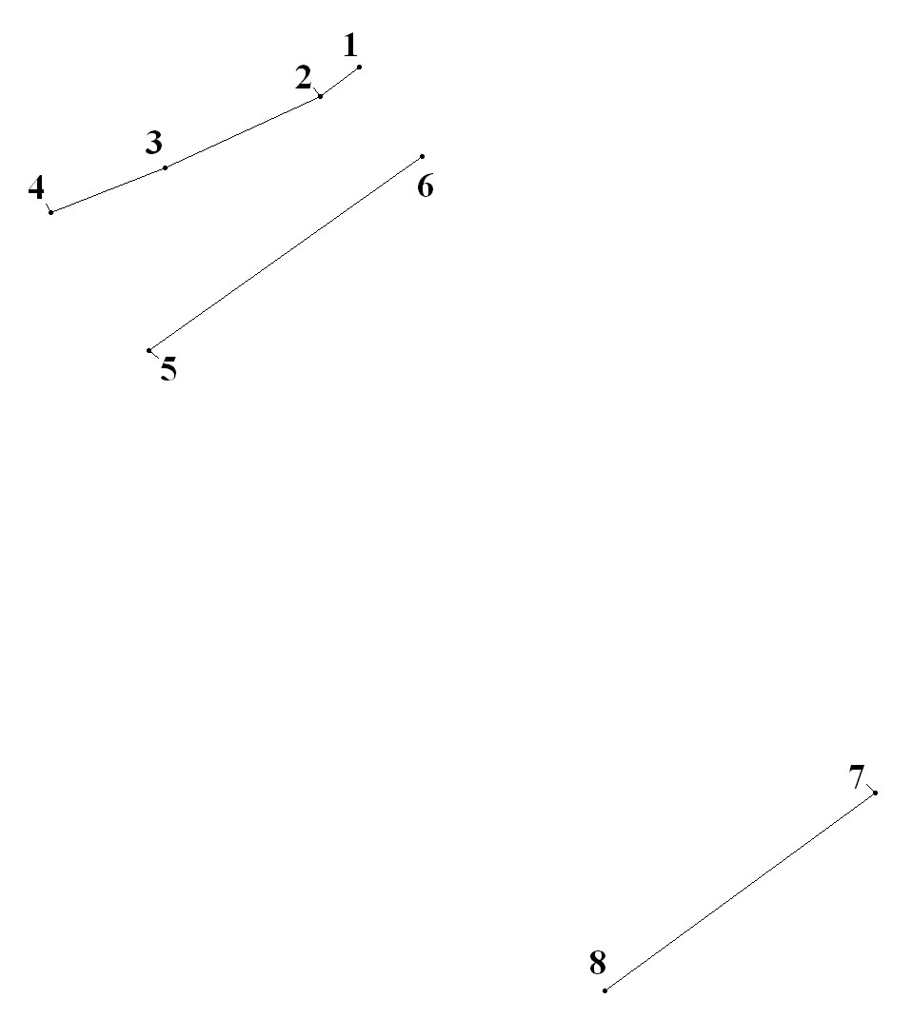

Таблица № 4

Каталог координат поворотных точек красных линий
(Система координат местная Новосибирской области)

Номер точки | Координата Х |  | Координата Y
1 |  | 388084.27 | 3199700.36
2 |  | 388079.10 | 3199693.62
3 |  | 388066.64 | 3199666.53
4 |  | 388058.82 | 3199646.51
5 |  | 388034.74 | 3199663.70
6 |  | 388068.73 | 3199711.44
7 |  | 387957.59 | 3199790.51
8 |  | 387922.89 | 3199743.24

V. Характеристики развития систем социального обслуживания территории

Проектом планировки территории не предусматривается развитие системы социального обслуживания.

VI. Характеристики развития систем транспортного обеспечения территории

Проект планировки территории разработан на основании отчетов по инженерно-геодезическим изысканиям, выполненных обществом с ограниченной ответственностью «ДорЦентр Инженер» в 2015 году.
Государственной программой Новосибирской области «Повышение безопасности дорожного движения на автомобильных дорогах и обеспечение безопасности населения на транспорте в Новосибирской области в 2015-2020 годах», утвержденной постановлением Правительства Новосибирской области от 03.12.2014 № 468-п «Об утверждении государственной программы Новосибирской области «Повышение безопасности дорожного движения на автомобильных дорогах и обеспечение безопасности населения на транспорте в Новосибирской области в 2015-2020 годах», в границах проекта планировки территории запланировано размещение элемента обустройства автомобильной дороги – остановочного павильона в деревне Букреево Плесо на автомобильной дороге «Подъезд к д. Букреево Плесо /3 км/» на участке км 1+000 – км 1+058 в границах муниципального образования Черновский сельсовет Кочковского района Новосибирской области (далее – остановочный павильон).
Начало проектируемого участка принято на пикете (далее – ПК) 0,00 м автомобильной дороги «Подъезд к д. Букреево Плесо /3 км/». Конец проектируемого участка автомобильной дороги «Подъезд к д. Букреево Плесо /3 км/» расположен на ПК 0+58,621 м.
На участке предусматривается расширение существующей дороги с устройством заездного кармана и посадочной площадки с установкой остановочного павильона ПК 0+31,0 м. Длина остановочной площадки 13,0 м, ширина остановочной площадки 3,0 м, длина участка въезда и выезда 15,0 м, ширина посадочной площадки 3,0 м.
Проектом планировки территории предусмотрен пропуск общественного транспорта по автомобильной дороге «Подъезд к д. Букреево Плесо /3 км/».

VII. Характеристики развития систем

инженерно-технического обеспечения территории

Основными работами при подготовке территории строительства являются подсыпка территории отвода до проектных отметок.
Водоотвод с проезжей части автомобильной дороги «Подъезд к д. Букреево Плесо /3 км/» и площадки остановочного павильона осуществляется открытым способом.

VIII. Основные технико-экономические показатели

проекта планировки территории

Таблица № 5

№  п/п | Наименование показателей | Единица измерения | Современное состояние, на 2016 год | Расчетный срок,  на 2032 год
1 | Площадь территории в границах проекта планировки территории – всего | га | 2,345 | 2,345
1.1 | Зона инженерной и транспортной инфраструктур | га | - | 0,235
1.1.1 | Жилая зона | га | - | 0,259
1.1.2 | Рекреационная зона | га | - | 0,205
1.1.3 | Зона сельскохозяйственного использования |  | - | 1,596
1.1.4 | Общественно-деловая зона | га |  | 0,051
1.2 | Из общей площади в границах планировки территории территорий общего пользования – всего | га | - | 0,383
1.2.1 | Автомобильные дороги | га | - | 0,186
1.2.2 | Прочие территории общего пользования | га | - | 0,197
2 | Объекты транспортной инфраструктуры
2.1 | Протяженность улично-дорожной сети – всего | км | 0,123 | 0,123
2.1.1 | Автомобильные дороги межмуниципального значения (категория IV) | км | 0,059 | 0,059
2.1.2 | Автомобильные дороги местного значения (проезды) | км | 0,064 | 0,064
2.2 | Протяженность линий общественного пассажирского транспорта | км | 0,059 | 0,059
2.3 | Остановочный павильон | шт. | - | 1
3 | Объекты инженерной инфраструктуры
3.1 | Протяженность воздушных линий электропередач, 10 кВ | м | 64,730 | 64,730

_________

